**校表要求：**

注意：校表期间不能**断电**。

显示以下内容表示等待校表

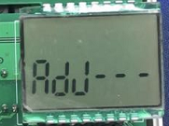

校表过程有两步，分别校准功率增益和相位offset。

**步骤一：**台体输入额定电压220V，额定电流5A，功率因数1.0

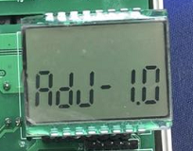步骤一进行中 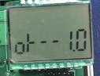步骤一完成

**步骤二：**台体输入额定电压220V，额定电流5A，功率因数0.5L

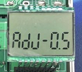步骤二进行中 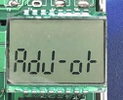校表完成